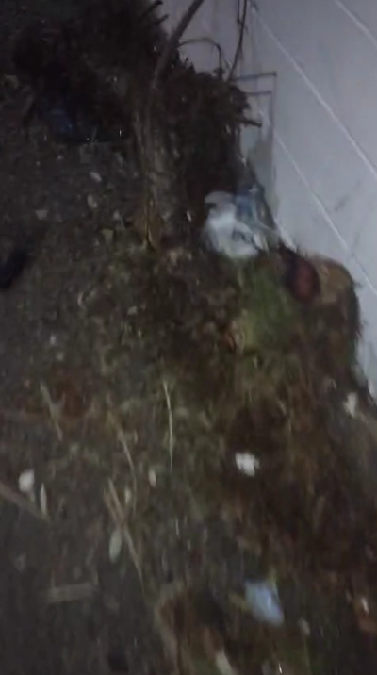
EXPEDIENTE INDICAÇÃO Nº 648/2026
DATA 07/05/2026
Protocolo N° 3953/2026

Limpeza de calçamento público no entorno da E.E. Monsenhor Hamilton José Bianchi, na Vila Popular.
CONSIDERANDO que o acúmulo de sujeira, mato e resíduos no calçamento público compromete a circulação segura de pedestres nas proximidades da unidade escolar;
CONSIDERANDO que a limpeza adequada do entorno escolar contribui para a conservação do espaço público, além de proporcionar um ambiente mais organizado e agradável para alunos, responsáveis e moradores;
CONSIDERANDO que a realização periódica de serviços de limpeza urbana auxilia na prevenção de transtornos à população e reforça os cuidados com a saúde pública e o bem-estar coletivo.
Assim sendo,
INDICO ao Excelentíssimo Senhor Prefeito Municipal, como permite o Regimento Interno, que determine providências quanto a Limpeza de calçamento público no entorno da E.E. Monsenhor Hamilton José Bianchi, na Vila Popular.

Sala das Sessões, 7 de maio de 2026.

FABIANO SOARES DE LIMA
VEREADOR

DÊ-SE CIÊNCIA AO LEITURA PROCEDIDA NA
DOUTO PLENÁRIO SESSÃO DE 12-05-26

ELISEU NOTÁRIO ALVES ELISEU NOTÁRIO ALVES
PRESIDENTE PRESIDENTE

